**1. Αντιστοιχήστε τις δύο στήλες:**

**ΟΝΟΜΑΤΕΠΩΝΥΜΟ:**

|  |  |
| --- | --- |
| **ΣΤΗΛΗ Α** | **ΣΤΗΛΗ Β** |
| 1. | Α. Πλάγια, υπογραμμισμένα γράμματα |
| 2. | Β. Γραμματοσειρά είδος και μέγεθος |
| 3. | Γ. WordArt |
| 4. | Δ. Στοίχιση κειμένου (δεξιά, πλήρης) |
| 5. | Ε. Εκτύπωση του εγγράφου |

**2. Τι κάνουν τα πλήκτρα; Εξηγείστε συνοπτικά:**

Shift + Πλήκτρο Μ:______________________________________________________________

Enter:___________________________________________________________________________

NumLock:________________________________________________________________________

Alt+Shift:_________________________________________________________________________

Delete:__________________________________________________________________________

**Οι απαντήσεις 3 ως 6 στην πίσω σελίδα.**

**3. Περιγράψτε τις απαραίτητες κινήσεις για να εισάγουμε εικόνα στο έγγραφό μας από το Internet.**

**4. Περιγράψτε τις απαραίτητες κινήσεις για να εισάγουμε στο έγγραφό μας κάποια σύμβολα όπως: ® ή ½.**

**5. Αν είχατε αναλάβει να φτιάξετε μια αφίσα για τον χορό του σχολείου σας, θα χρησιμοποιούσατε τον κειμενογράφο (Word) ή θα τη φτιάχνατε-ζωγραφίζατε με το χέρι. Δικαιολογείστε την απάντησή σας, σύντομα (με 15 λέξεις).**

**6. Δίνεται το παρακάτω:**

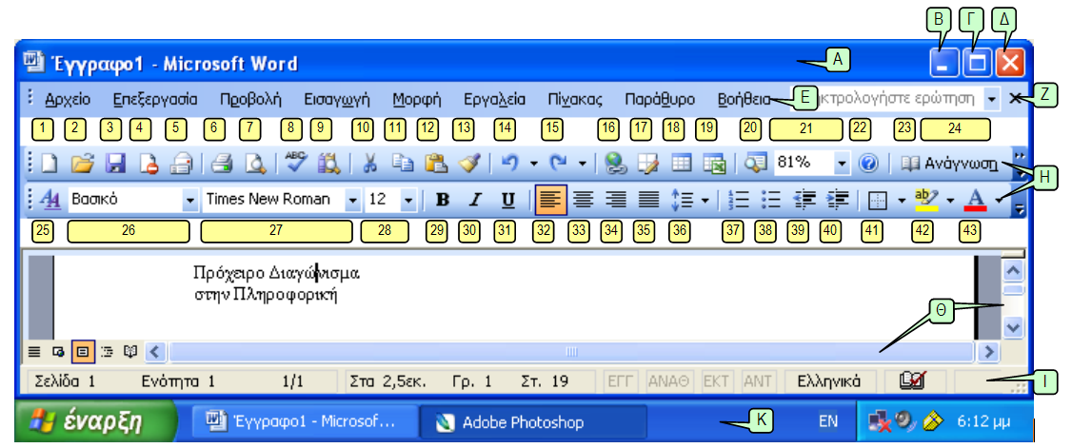

**Εξηγείστε συνοπτικά τι είναι και τι κάνουν τα: 14, 3, 29, 1 και 37**